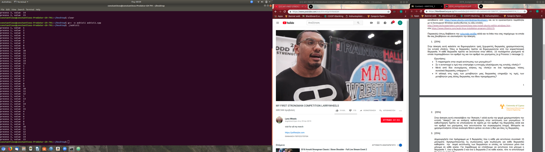
1a tiponei se mia tixea seira pou kathe for a pou trexei to programma tipononte diaforetika

1b I timi pou epistrefei I fork() einai process id tis kathe diergasias pou ektelei tin fork eno ta pedia tin diergasias pou etrekse tin fork epistrefei tin timi 0 opou gia na piaseis to id tous prepei na kaleseis tin getid()

1c me dio sinexomenes kliseis tis fork iparxoun 4 diergasies pou trexoun

1d oxi den epireazoun gt I kathe diergasia exei aneksartita tis dikes tis metavlites

2a
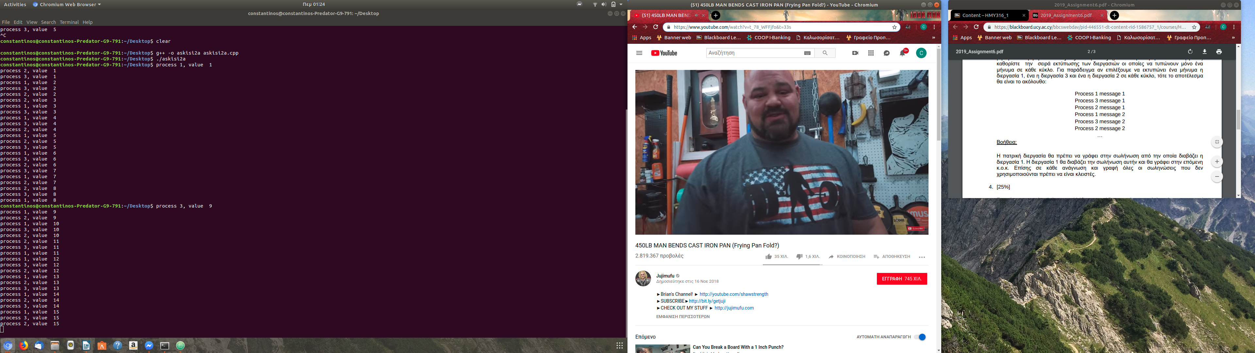
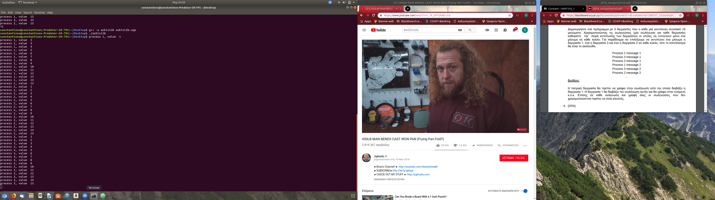
2b
2c

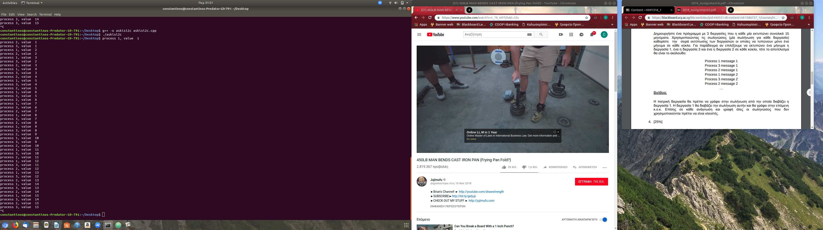

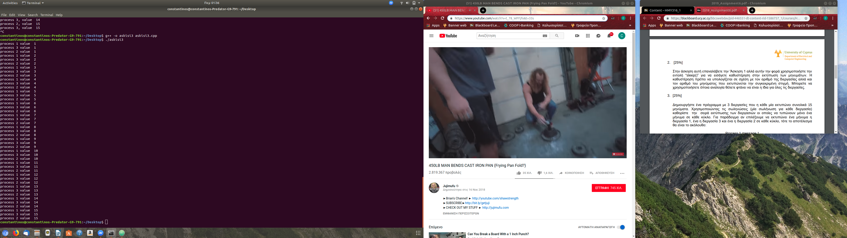
3)

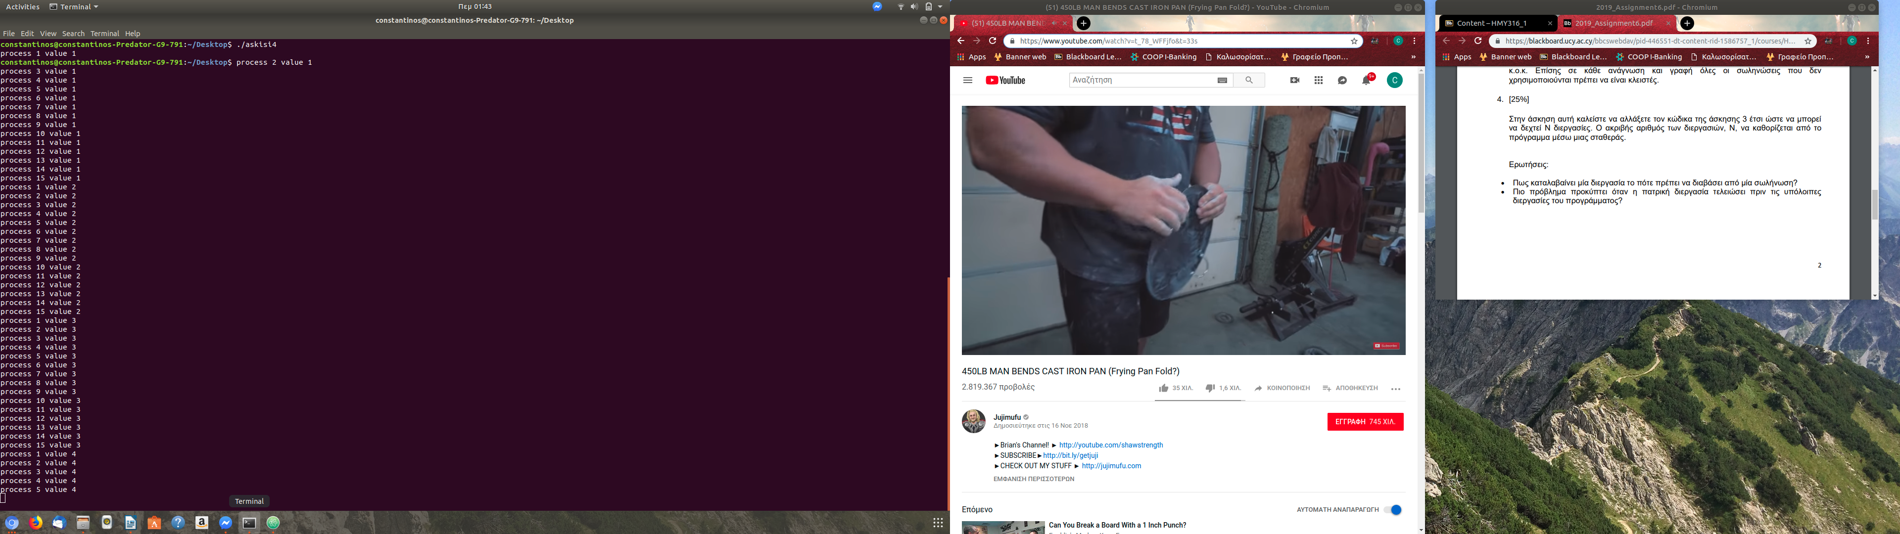
4)

4a) mia diergasia otan prospathei na diavasei apo mia solinosi pou einai adeia tha perimenei na diavasei apo tin sigkekrimeni solinosi molis graftei kati mesa stin solinosi

4b)otan I patriki diergasia teliosei prin teliosoun oi ipoloipes diergasies tou programmatos tote oi ipoloipes tha stamatisoun kai tha perimenoun ton patera afou tis sintonizei alla afou teliose tha perimenoun gia panta

